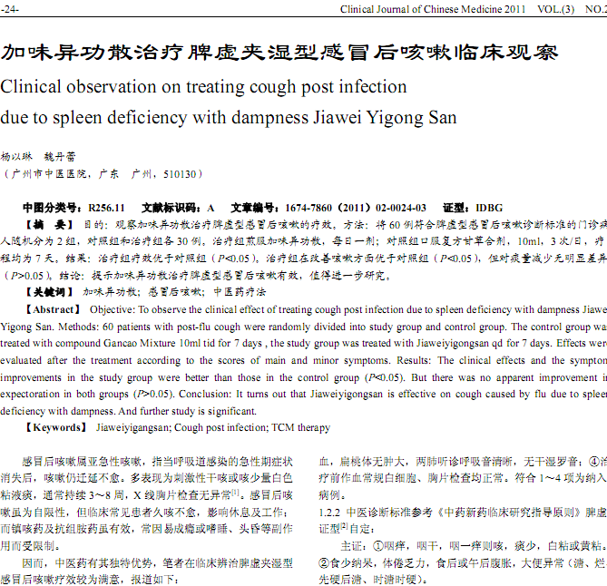
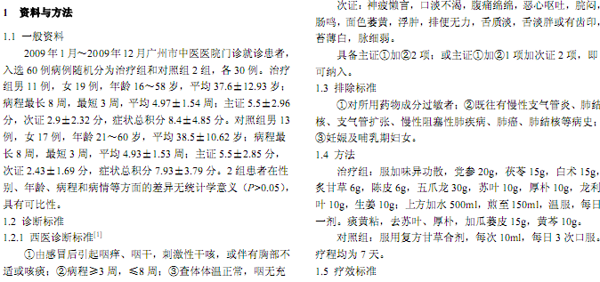
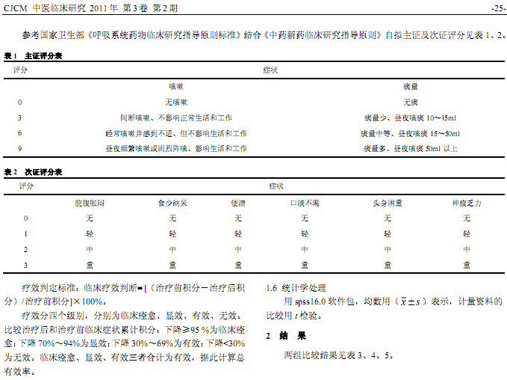
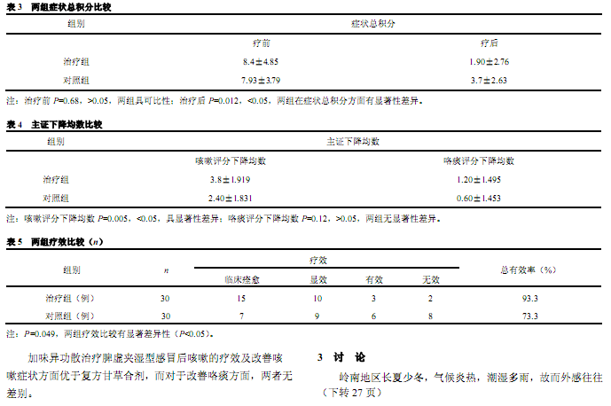
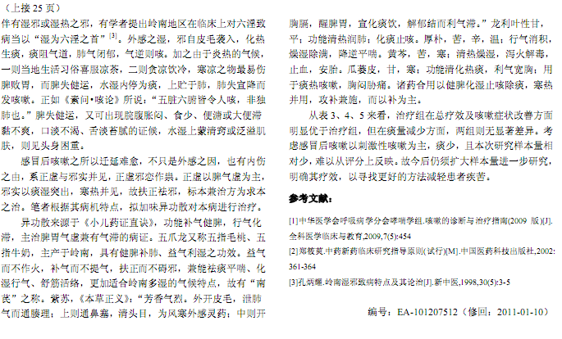
相似文献：
 | 中药内外治合用治疗小儿咳嗽的体会 |  |  |  | 92-93
旋覆代赭汤加减治疗咳嗽变异型哮喘50例临床观察 |  |  |  | 49-50

